Министерство науки и высшего образования Российской Федерации

ФГАОУ ВО «УрФУ имени первого Президента России Б.Н.Ельцина»

ИРИТ-РТФ

Центр ускоренного обучения

**ОТЧЕТ ПО ЛАБОРАТОРНОЙ РАБОТЕ N 4**

по дисциплине «Программирование»

**Тема:** «Работа с оператором цикла и массивами»

Студент группы РИВ-110938у: Вахрушев Н.А.

Преподаватель: Архипов Н.А.

Екатеринбург 2021

Цель

Укрепить навыки работы с массивами и операторами цикла.

Описание работы:

Во время выполнения работы необходимо было ознакомиться с такими объектами, как массивы и многомерные массивы и научиться инициализировать элементы в определенном порядке.

Ниже представлены скриншоты исходного кода программ.

Ход работы

На рисунке 1.1 представлен исходный код программы example04_01.

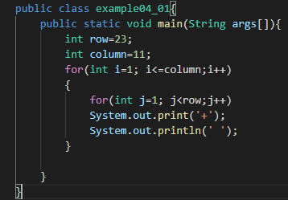

Рисунок 1.1 – Исходный код программы example04_01

На рисунке 1.2 представлен исходный код программы example04_02

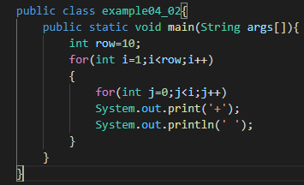

Рисунок 1.2 – Исходный код программы example04_02

На рисунке 1.3 представлен исходный код программы example04_03

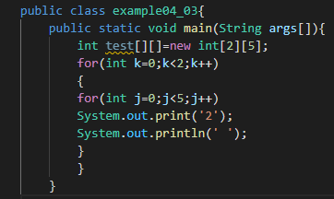

Рисунок 1.3 - Исходный код программы example04_03

На рисунке 1.4 представлен исходный код программы example04_04

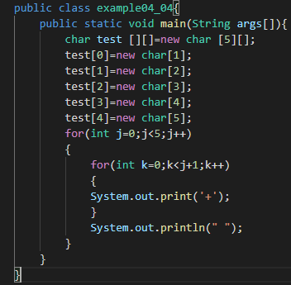

Рисунок 1.4 - Исходный код программы example04_04

На рисунке 1.5 представлен исходный код программы example04_05

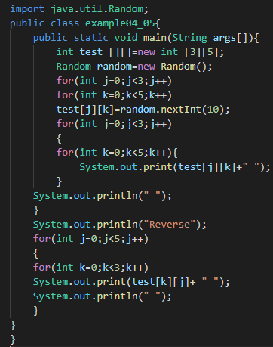

Рисунок 1.5 - Исходный код программы example04_05

На рисунках 1.6 и 1.7 представлены исходные код программы example04_06

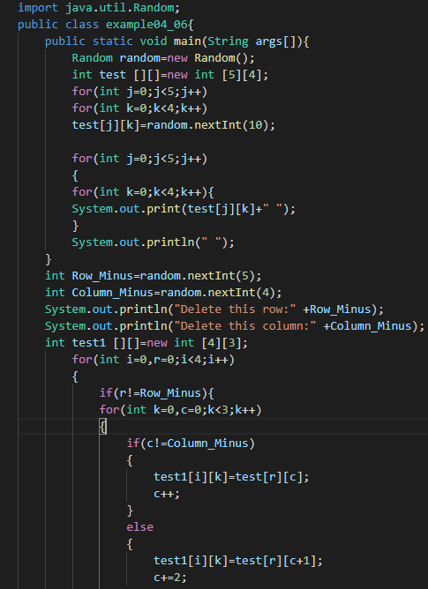

Рисунок 1.6 – Исходный код программы example04_06

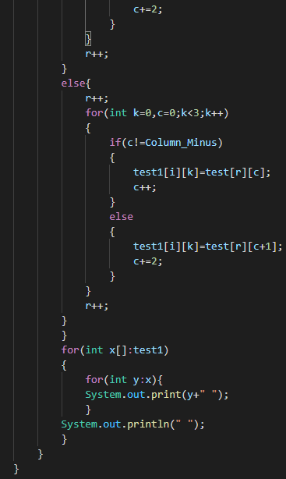

Рисунок 1.7 – Исходный код программы example 04_06

На рисунке 1.8 представлен исходный код программы example04_07

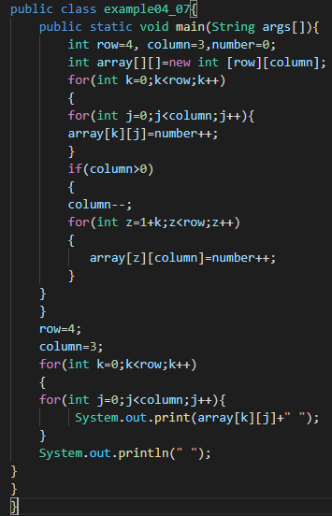

Рисунок 1. 8 – Исходный код программы example04_07

На рисунках 1.9 и 1.10 представлен исходный код программы example04_08

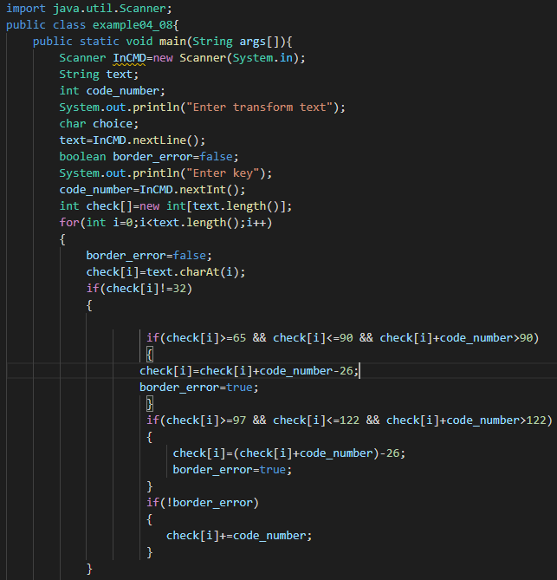

Рисунок 1.9 – Исходный код программы example04_08

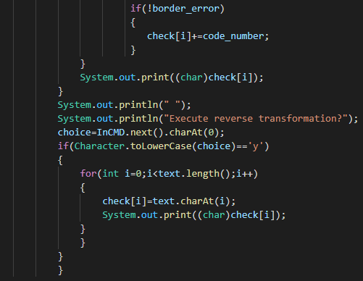

Рисунок 1.10 – Исходный код программы example04_08

Вывод

В результате работы было произведено знакомство с массивами и произведена работа с различными способами инициализации элементов внутри самого массива.